บทที่ 7
การพัฒนาในส่วนของฮาร์ดแวร์
7.1 ภาพรวมการออกแบบระบบ
จะแบ่งงานออกเป็น 4 ส่วน คือ
- ส่วนส่งข้อมูลจากจักรยาน
- ส่วน ตอบสนองกลับไปที่จักรยาน
- ส่วนสร้างภาพ 3 มิติ
- ส่วนรับส่งข้อมูลกับจักรยาน
โดยที่จะแบ่งงานกันทำคนละส่วน และใช้คอมพิวเตอร์ 2 เครื่อง
เครื่องหนึ่งใช้สำหรับติดต่อรับส่งข้อมูลกับจักรยาน ประมวลผลข้อมูลที่ได้รับจากจักรยานเพื่อส่งให้คอมพิวเตอร์อีกเครื่อง และส่ง feedback จากโปรแกรมกลับไปหาจักรยาน
อีกเครื่องหนึ่งใช้สำหรับสร้างภาพ 3 มิติไปแสดงบนฉาก โดยคอมพิวเตอร์ทั้งสองจะรับส่งข้อมูลระหว่างกัน ดังรูปที่ 7.1

Workstation A

Workstation B

User & Sensor
(อินพุตที่รับเข้ามา)
Microcontrollor
(MCS-51)
Hardware
(ส่วนที่หน่วงล้อ, ยก, สั่น)
Display device

รูปที่ 7-1 การรับส่งข้อมูลระหว่างอุปกรณ์ต่าง ๆ ของระบบ

คำอธิบายของรูปที่ 7.1
Workstation A เป็นเครื่องคอมพิวเตอร์ที่ ใช้ในการประมวลผลโปรแกรม Virtual Bicycle และประมวลผลภาพ รันโปรแกรมรับ-ส่งข้อมูล กับ Workstation B ใช้ control feedback ที่เกิดจากโปรแกรม ไปยัง Workstation B
Workstation B เป็นเครื่องคอมพิวเตอร์ที่ใช้ในการประมวลผลสัญญาณในการรับ-ส่งข้อมูล จาก Workstation A ไปยัง Microcontrollor รันโปรแกรมรับ-ส่งข้อมูล กับ Workstation A และสร้างการส่งข้อมูลแบบอนุกรมกับ Microcontrollor
Display device อุปกรณ์ที่ใช้แสดงผลสัญญาณภาพต่างๆ ที่ได้จากการ Workstation A ซึ่งจะมีขอมูลที่สำคัญๆ คือ ภาพที่ต้องการให้แสดงออกเป็น Virtual, console ต่างๆ ที่ใช้ในการควบคุมโปรแกรม, ข้อมูลสถานะที่จำเป็นต้องแสดงต่างๆ เช่น การเต้นของหัวใจ, ความเร็ว และค่าพลังงานที่ใช้ไป
Microcontrollor คือตัวประมวลผลที่ทำหน้าที่ความคุมฮาร์ดแวร์ รับอินพุตจาก User และ Seneor ติดต่อกับ Workstation B โดยการส่งและรับข้อมูลแบบอนุกรม
User & Sensor ประกอบด้วยสัญญาณที่ได้จากการวัดการเลี้ยวซ้าย-ขวา ของผู้เล่น สัญญาณที่ได้จากการวัดความเร็วของจักรยานที่ผู้เล่นขี่โดยวัดจากล้อที่หมุน สัญญาณที่ส่งข้อมูลจากเครื่องมือที่ใช้วัดการเต้นของหัวใจของผู้ใช้งาน
Hardware ประกอบด้วยส่วนที่ควบคุมให้อุปกรณ์ที่จักรยานหน่วงการหมุนของล้อ ให้รู้สึกเหนือมเวลาเบรกจักรยานจริง ส่วนที่ควบคุมให้กลไกที่ควบคุมโครงจักรยานให้ยกในองศาต่าง เหมือนเวลาที่ขี่จักรยานขึ้นทางชัน และลงเนิน ส่วนที่ควบคุมให้กลไกทำการสั่นจักรยานเพื่อให้สมจริงในสถานการณ์ ที่ผู้ขี่จักรยานขี่จักรยานเข้าในสภาวะแวดล้อมที่มีพื้นผิวไม่เรียบ

ฮาร์ดแวร์แบ่งออกเป็น 2 ส่วนใหญ่ๆ ด้วนกันคือ ส่วนของอินพุท และส่วนของเอาท์พุท

ส่วนของอินพุทประกอบด้วย
1) ส่วนตรวจสอบการเลี้ยวของแฮนด์จักรยาน
2)ส่วนตรวจสอบการหมุนของล้อหลังของจักรยาน
3)ส่วนตรวจสอบการเต้นของชีพจร
ส่วนของเอาท์พุทประกอบด้วย
1) ส่วนที่ควบคุมการหน่วงล้อ
2) ส่วนที่ควบคุมการยกจักรยาน
3) ส่วนที่ควบคุมการสั่นของจักรยาน
ฮาร์ดแวร์จะต้องตอบสนองระบบได้อย่างถูกต้องและรวดเร็ว เพื่อจะทำให้ระบบทำงานราบรื่นอย่างเป็นธรรมชาติ

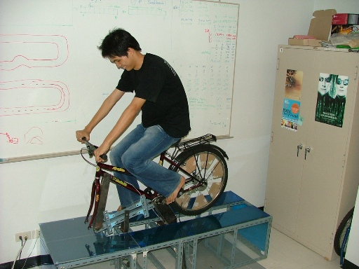
รูปที่ 7-2 แสดงจักรยานและโครงสร้างที่ได้ออกแบบไว้

7.2 อุปกรณ์ที่ใช้ในการพัฒนาทั้งหมด
1) รถจักรยาน
2) ฐานจักรยาน
3) โช้คจักรยานยนต์
4) บอร์ดไข่ปลา
5) หม้อแปลงไฟ 220V --> 24V, 12V, 6V
6) มอเตอร์กระแสตรง 24V (DC Motor)
7) มอเตอร์กระแสสลับ 220V (AC Motor)
8) สแต็ปปิงมอเตอร์ 24V (Stepping Motor)
9) แกนเหล็กเกลียว
10) สายพาน
11) ดัมพ์เบรกจักรยาน
12) ตัวสร้างความถี่ 12 MHz (Crystal)
13) รีเลย์ (Relay)
14) เซ็นเซอร์แสง (Photodiode)
15) ไมโครคอนโทรลเลอร์ MCS-51
16) สวิตท์
17) หัวต่อ (connector)
18) หัว DB – 9
19) ตัวแปลงข้อมูลในการส่งข้อมูลแบบอนุกรม MAX-232
20) ตัวแปลงสัญญาณอนาล็อกเป็นดิจิตอล (Analog to Digital Converter) ADC 0804

7.3 ส่วนตัวกลางรับ-ส่งของข้อมูลระหว่าง ตัวจักรยานกับคอมพิวเตอร์
7.3.1 พอร์ตอนุกรม
การรับส่งข้อมูลแบบอนุกรม ซึ่งมีข้อดีคือ ใช้สายสัญญาณน้อยและส่งได้เป็นระยะทางไกล สำหรับโครงงานนี้ใช้การติดต่อกับไมโครคอนโทรลเลอร์ รับส่งข้อมูลแบบอนุกรรมกับคอมพิวเตอร์ เพื่อทำการเปลี่ยนระดับสัญญาณไฟฟ้าได้มาตรฐานในการรับส่งข้อมูลผ่านทางพอร์อนุกรม (Serial Port)
การติดต่อระหว่างคอมพิวเตอร์กับฮาร์ดแวร์จะติดต่อโดยส่งข้อมูลแบบอนุกรมผ่านพอร์ตอนุกรมโดยใช้ MAX-232 เป็นตัวแปลงข้อมูลในการรับและส่งแบบอนุกรมทั้งขาเข้าและขาออกให้เป็นมาตรฐานการรับส่งแบบ RS-232 ขาเข้าจะรับข้อมูลมาจากไมโครคอนโทรลเลอร์ แล้วส่งไปพอร์ตอนุกรมเข้าคอมพิวเตอร์ ขาเข้า
MAX-232 จะแปลงข้อมูลแล้วส่งข้อมูลเข้าไมโครคอนโทรลเลอร์

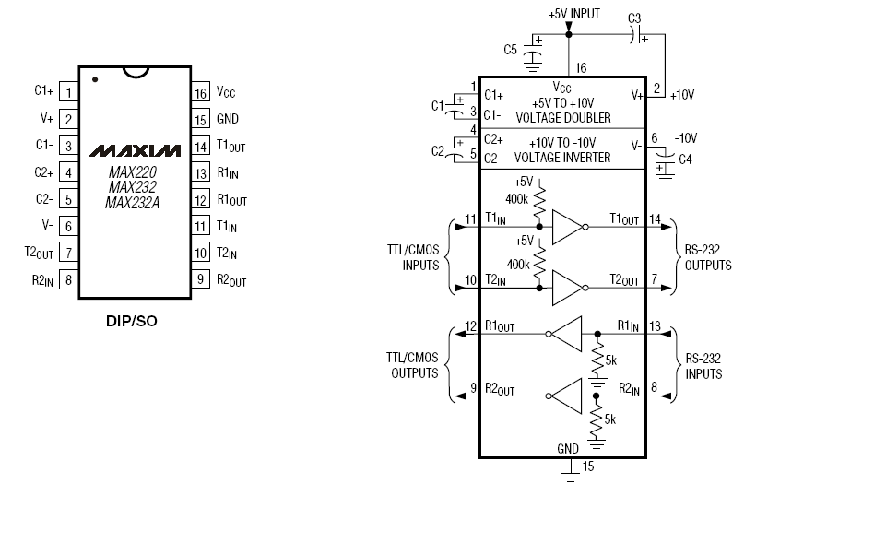
รูปที่ 7-3 แสดงไอซี MAX-232

การกำหนดขา RS-232 สำหรับ DB-9

การกำหนดขาสัญญาณของคอนเน็กเตอร์ (Connector) อนุกรม 9 ขา (DB-9) แสดงในตารางที่ 7-1

ขา | ฟังก์ชั่น
1 | Received Line Signal Detect
2 | Received Data
3 | Transmit Data
4 | Data Terminal Ready
5 | Signal Ground
6 | Data Set Ready
7 | Request to Send
8 | Clear to Send
9 | Ring Indicator
ตารางที่ 7-1 แสดงการกำหนดขาสัญญาณคอนเน็กเตอร์อนุกรม 9 ขา

คำอธิบายการทำงานของแต่ละขาที่ใช้งานของ DB-9
Transmit Data (TD) เป็นสัญญาณที่ส่งออกจาก DTE (หรือตัวไมโครคอมพิวเตอร์พิวเตอร์) ไปยังโมเด็มหรือต่อกับไมโครคอมพิวเตอร์ตัวอื่น เมื่อไม่มีสัญญาณส่งออกสถานะภาพของลอกจิกที่ขานี้มีค่าเท่ากับ”1” หรือเที่ยบเท่า Stop Bit
Received Data (RD) เป็นทางสัญญาณเข้าไปยัง DTE หรือไมโครคอมพิวเตอร์ เมื่อไม่มีสัญญาณ รับเข้ามา ขานี้จะมีสถานะภาพลอจิกเป็น “1”
Request to Send (RTS) ใช้สำหรับส่งสัญญาณไปยังโมเด็มหรือเครื่องพิมพ์เป็นการเรียกร้องที่จะส่งสัญญาณมาทาง TD สัญญาณนี้จะใช้คู่กับ CTS ที่อุปกรณ์รับ หากได้รับ สัญญาณ RTS จะตรวจตัวเองว่าพร้อมจะรับสัญญาณได้หรือยัง หากพร้อมก็จะส่งสัญญาณออกไปที่สาย CTS
Clear to Send (CTS) เมื่อสายสัญญาณนี้อยู่ในสภาวะออฟ (Negative Voltage หรือลอจิก”1”) หมายความว่า อุปกรณ์รับกำลังบอกว่า พร้อมจะรับข้อมูลแล้ว
Data Set Ready (DSR) เมื่อสายสัญญาณนี้อยู่ไนสภาวะออน (ลอกจิก”0”) จะเป็นการบอกไมโครคอมพิวเตอร์ว่า พร้อมที่จะส่งได้แล้ว
Signal Ground (SG) ทำหน้าที่เป็นระดับแรงดันอ้างอิงสำหรับทุกๆสายสัญญาณจะมีแรงดันเป็น “0” เมื่อเที่ยบกับสายสัญญาณอื่นๆ
Data Terminal Ready (DTR) คอมพิวเตอร์เปิดสัญญาณนี้ให้ออน (ลอจิก”0”) เมื่อพร้อมที่จะติดต่อรับส่งข้อมูล

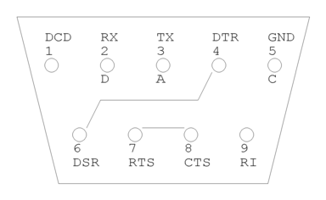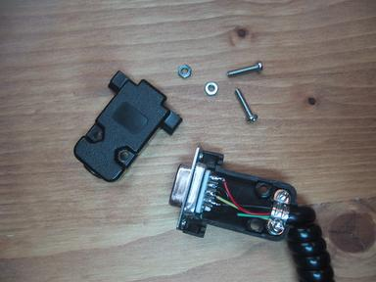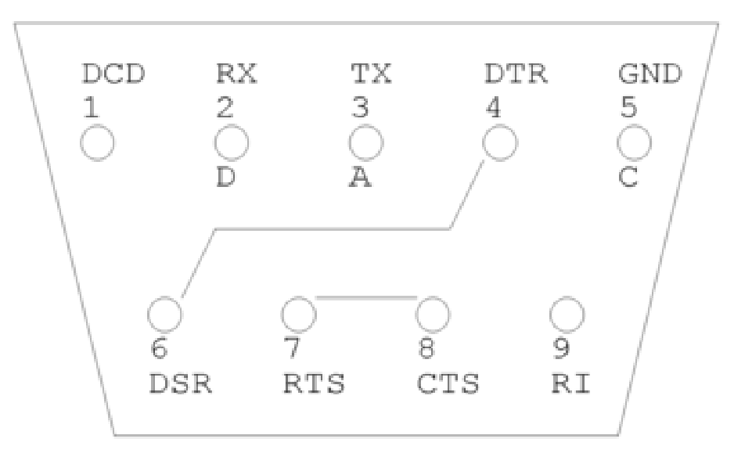

รูปที่ 7-4 แสดงการต่อสาย DB-9

7.3.2 ไมโครคอนโทรลเลอร์ MCS-51
Controller คือ ตัวควบคุมการทำงานของอุปกรณ์หรือขบวนการต่างๆ ซึ่งอาจทำขึ้นมาจากวงจรไฟฟ้ากลไก PLC ฯลฯ Micro-Controller ก็คือ อุปกรณ์ประเภทสารกึ่งตัวนำที่รวบรวมฟังก์ชั่นการทำงานต่างๆ ไว้ภายในตัวของมันเอง มีขนาดเล็ก และสามารถเขียนโปรแกรมควบคุมการทำงานของอุปกรณ์ต่างๆ ที่เชื่อมต่อกับตัวมัน โดยเน้นความสมบูรณ์ภายในตัวของมันเองและง่ายต่อการนำไปใช้งานหรือแก้ไขดัดแปลง
ไมโครคอนโทรลเลอร์ที่ใช้คือ AT89C51
คุณสมบัติของ MCS51
-เป็นชิปขนาด 40 ขา มีคุณลักษณะพิเศษหลายอย่างดังนี้
- มีหน่วยความจำโปรแกรมชนิดแฟลชเมโมรี (Flash Memory) หรือชนิดที่เขียนและลบได้รวดเร็ว ขนาด 4 กิโลไบต์
-ทนต่อการเขียนลบได้ 1000 ครั้ง และคงค่าข้อมูลไว้ได้นาน 10 ปี
- ทำงานที่ความถี่นาฬิกา 0-24 เมกะเฮิรตซ์
- ป้องกันการอ่านข้อมูลจากหน่วยความจำโปรแกรม (Program Memory Lock) ได้ 3 ระดับ
- มีหน่วยความจำแรม (Ram) ภายในตัวชิปอยู่ 128 ไบต์
- มีขาอินพุท/เอาท์พุท ที่สามารถโปรแกรมได้จำนวน 32 ขา
- มีตัวตั้ง/ตัวนับเวลาขนาด 16 ไบต์จำนวน 2 ตัว
- สามารถรับการอินเตอร์รับ (Interrupt) หรือสัญญาณขัดจังหวะให้มีการทำงานก่อนได้จาก 5 แหล่ง
- มีช่องรับส่งข้อมูลแบบอนุกรมที่สามารถโปรแกรมได้

โครงสร้าง 8051
ลักษณะการจัดขาภายนอกของ MCS-51 การจัดขาตามลักษณะภายนอกของชิป MCS-51 จะมีการแบ่งกลุ่มการจัดขาออกเป็น 4 กลุ่มด้วยกัน คือ
- กลุ่มขาแหล่งจ่ายไฟเลี้ยง และสัญญาณนาฬิกา
- กลุ่มขาสำหรับการอ้างแอดเดรสและรับส่งข้อมูล
- กลุ่มขาที่ใช้ในการควบคุม
- กลุ่มขาพอร์ตใช้งานแบบขนานและอนุกรม
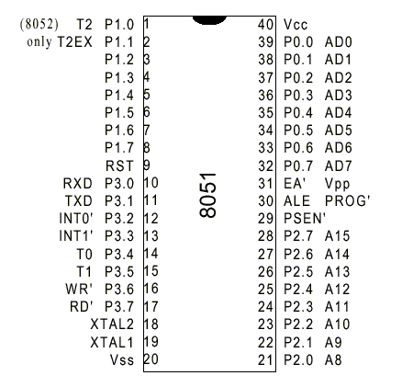
รูปที่ 7-5 แสดงไอซี 8051 ไมโครคอนโทรลเลอร์

ขาที่สำคัญของไมโครคอนโทรลเลอร์
- ขา Vcc เป็นขารับแรงดันไฟกระแสตรง +5 Vdc
- ขา GND เป็นขากราวนด์
- พอร์ต 0 (P0.0-P0.7) เป็นพอร์ตอินพุทเอาท์พุทแบบ 2 ทิศทาง สำหรับใช้งานทั่วไป
- พอร์ต 1 (P1.0-P1.7) เป็นพอร์ตอินพุทเอาท์พุทแบบ 2 ทิศทาง สำหรับใช้งานทั่วไป
- พอร์ต 2 (P2.0-P2.7) เป็นพอร์ตอินพุทเอาท์พุทแบบ 2 ทิศทาง สำหรับใช้งานทั่วไป
- พอร์ต 3 (P3.0-P3.7) เป็นพอร์ตอินพุทเอาท์พุทแบบ 2 ทิศทาง สำหรับใช้งานทั่วไป
- ขารีเซต (RST) ใช้สำหรับการรีเซตการทำงานของไมโครคอนโทรลเลอร์ โดยการรีเซตจะต้องคงสภาวะ high อย่างน้อยนาน 2 Machine cycle ในขณะที่ออสซิลเลเตอร์กำลังทำงานอยู่
- ขา ALE/PROG เป็นขาสัญญาณเพื่อทำหน้าที่ควบคุมการแล็ซ (Latch) ค่าตำแหน่งแอดเดรสไบต์ตำ (Address Latch Enable)
- ขา PSEN (Program Store Enable) ทำหน้าที่เป็นสัญญาณสโตปเพื่ออ่านคำสั่งจากหน่วยความจำภายนอก เมื่อไมโครคอนโทรลเลอร์ประมวลผลคำสั่ง จากหน่วยความจำภายนอก ขานี้จะส่งสัญญาณสโตปจำนวน 2 ครั้งในแต่ละ Machine cycle แต่ในขณะที่ติดต่อกับหน่วยความจำข้อมูลภายนอกจะไม่มีการส่ง สัญญาณสโตปแต่อย่างใด
- ขา EA/Vcc (External Access Enable/Vcc) เป็นขาสำหรับการเลือกใช้หน่วยความจำโปรแกรมจากภายในหรือภายนอก โดยมีสถานะเป็น 0 และ 1 และขานี้ยังทำหน้าที่รับแรงดันไฟสำหรับ โปรแกรม (Vcc) ขนาด 12 โวลต์ เพื่อใช้ในระหว่างการโปรแกรมหน่วยความจำโปรแกรม (EPROM)
- ขา XTAL1 และขา XTAL2 เป็นขาใช้งานของวงจรอินเวอร์ติ้งออสซิลเลเตอร์แอมปลิไฟเออร์ (Inverting Oscillator Amplifier) สำหรับใช้ต่อร่วมกับคริสตอลภายนอก

โครงสร้างภายในของไมโครคอนโทรลเลอร์ MCS-51
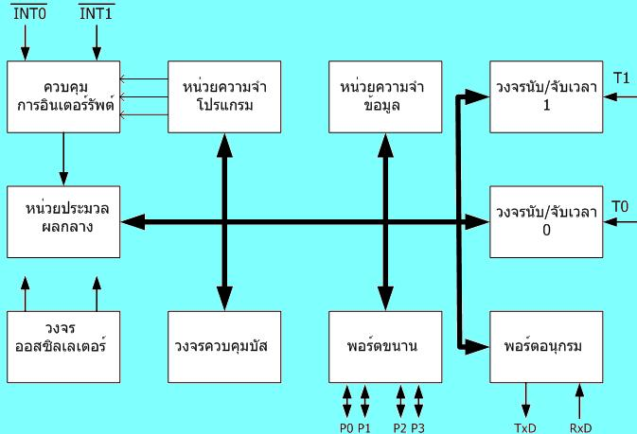
รูปที่ 7-6 แสดงโครงสร้างภายในของไมโครคอนโทรลเลอร์ MCS-51
โครงสร้างภายในพื้นฐานของไมโครคอนโทรลเลอร์ตระกูล MCS-51 เบอร์ 8051 ประกอบด้วยอุปกรณ์ต่างๆดังนี้ ส่วนของหน่วยความจำภายในสำหรับเก็บข้อมูลขนาด 128 ไบท์ (Internal Data Memory) ส่วนของหน่วยความจำภายในสำหรับเก็บโปรแกรมที่มีขนาด 4 กิโลไบท์ (Internal Program Memory) อุปกรณ์ควบคุมการอินเตอร์รัพท์ (Interrupt Control Unit) ตัวตั้งเวลาและตัวนับเวลาขนาด 16 บิท 2 ชุด (Timer/Counter 0 and Timer/Counter 1) พอร์ตควบคุมการสื่อสารอนุกรมแบบ Full Duplex ซึ่งสามารถรับส่งข้อมูลพร้อมกันได้ พอร์ตขนานสำหรับติดต่อกับอุปกรณ์ภายนอกจำนวน 4 พอร์ต พอร์ตละ 8 บิท วงจรผลิตสัญญาณนาฬิกาภายใน

การทำงานของไมโครคอนโทรลเลอร์ในระบบ
ไมโครคอนโทรลเลอร์ จะทำหน้าที่รับข้อมูลอนุกรมจากคอมพิวเตอร์เข้ามาทางขา 10 แล้วส่งออกมาทางพอร์ต 0 นำมาควบคุมมอเตอร์ยกจักรยาน, มอเตอร์สั่นจักรยาน และมอเตอร์หน่วงล้อจักรยาน และไมโครคอนโทรลเลอร์ จะรับข้อมูลจากเซ็นเซอร์ทางพอร์ต 2 แล้วส่งข้อมูลจากอินพุทที่เข้ามาไปยังคอมพิวเตอร์ โดยติดต่อผ่านทางพอร์ตอนุกรมมาตรฐาน RS-232 และได้กำหนดอัตราความเร็วในการรับ และส่งข้อมูลไว้ที่ 9600 บิตต่อวินาที (baud rate)

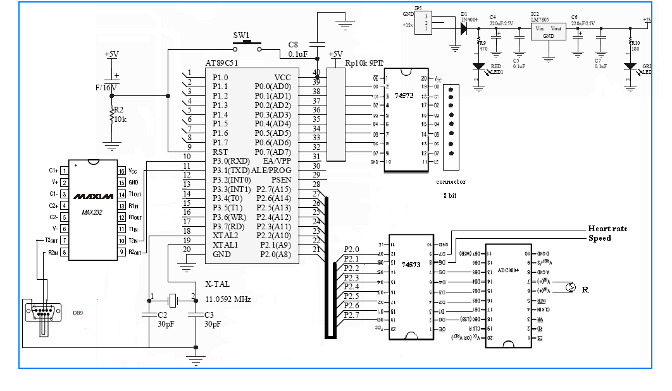
รูปที่ 7-7 แสดงวงจรหลักของระบบ

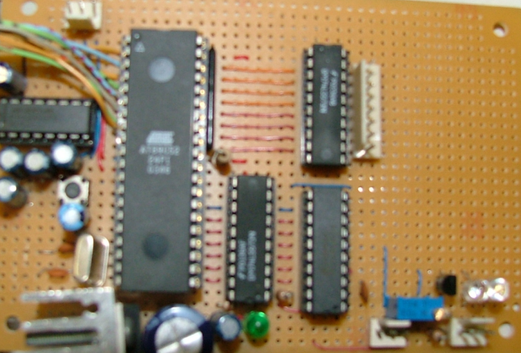
รูปที่ 7-8 แสดงรูปถ่ายวงจรหลักของระบบ

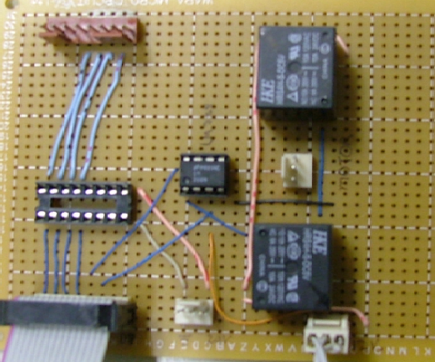
รูปที่ 7-9 แสดงรูปถ่ายวงจรควบคุมมอเตอร์

7.4 ส่วนตรวจสอบการควบคุมการทำงานจากรถจักรยาน
7.4.1 ส่วนตรวจสอบการเลี้ยวของแฮนด์จักรยาน
ใช้ความต้านทานปรับค่าได้ติดเข้ากับคอจักรยาน ดังรูปที่ 7-9 ซึ่งความต้านทานตัวนี้ต่อกับวงจรวัดความต่างศักย์ เมื่อแฮนด์จักรยานมีการหมุนจะทำให้ค่าความค้านทานจะเปลี่ยนแปลง ความต่างศักย์ก็จะเปลี่ยนแปลงด้วย IC แปลงสัญญาณอนาลอกเป็นสัญญาณดิจิตอล (Analog to Digital Converter) ก็จะแปลงความต่างศักย์เป็นสัญญาณ digital ขนาด 6 บิต ส่งเข้าไมโครคอนโทรลเลอร์

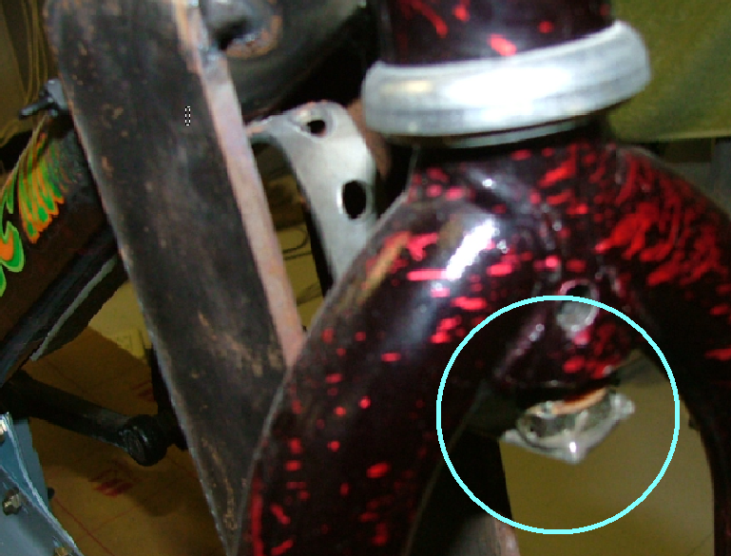
เซ็นเซอร์
รูปที่ 7-10 แสดงเซ็นเซอร์ตรวจสอบการเลี้ยวของแฮนด์จักรยาน
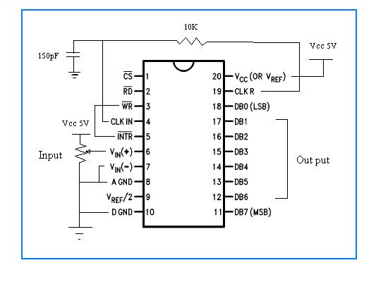

รูปที่ 7-11 แสดง ADC 0804 ซึ่งใช้แปลงค่าอนาลอกเป็นดิจิตอล
7.4.2 ส่วนตรวจสอบการหมุนของล้อหลังของจักรยาน
ในส่วนของการตรวจสอบการหมุนของล้อหลังของจักรยานใช้เพื่อวัดความเร็วและการเคลื่อนที่ของจักรยาน จะใช้วงจรที่ใช้โฟโต้ไดโอดจับความเร็วโดยวางเซ็นเซอร์ไว้ระหว่างล้อที่มีช่องที่มีความห่างเท่าๆกันดังรูป การทำงานของโฟโต้ไดโอดจะทำงานคล้ายกับไดโอดธรรมดาแต่จะแตกต่างที่โฟโต้ไดโอดจะยอมให้กระแสไฟฟ้าผ่านได้เมื่อมีแสงอินฟราเรตมาไบแอสเท่านั้น ปริมาณของกระแสที่โฟโต้ไดโอดยอมให้ผ่านขึ้นอยูกับความเข้มของแสงด้วย ดังนั้น เมื่อล้อหมุนแผ่นกั้นช่องจะหมุนไปตัดลำแสงของ
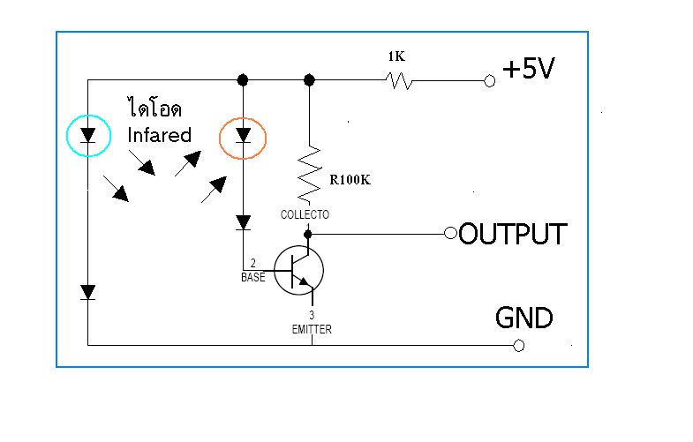
โฟโต้ไดโอดทำให้ได้สัญญาณ ติด-ดับ ที่เปลี่ยนแปลง แล้วส่งเป็นข้อมูลขนาด 1 บิตไปยังไมโครคอนโทรลเลอร์

รูปที่ 7-12 แสดงวงจรจับความเร็วจักรยาน

เซ็นเซอร์
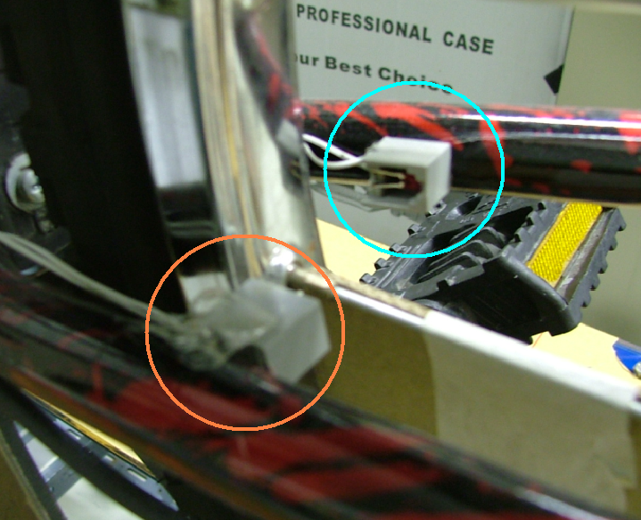
รูปที่ 7-13 แสดงเซ็นเซอร์ตรวจสอบการหมุนของล้อหลังของจักรยาน
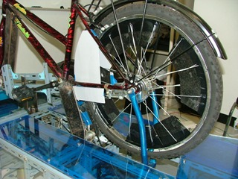
รูปที่ 7-14 แสดงล้อที่แบ่งออกเป็นช่องเท่าๆกัน
7.5 ส่วนสร้างปฏิกิริยาตอบสนอง
ส่วนสร้างปฏิกิริยาตอบสนองนั้นจะเป็นวงจรที่รับสัญญาณจากพอร์ต 0 ของไมโครคอนโทรลเลอร์ โดยมีการแบ่งความหมายของแต่ละบิตในการควบคุมอุปกรณ์ต่างๆ โดยจะแบ่ง 8 บิตดังตารางที่ 7-2

P0.7 P0.0
ลม | สั่น | ยก1 | ยก0 | เบรก3 | เบรก2 | เบรก1 | เบรก0
ตารางที่ 7-2 แสดงการแบ่งบิตข้อมูลของส่วนสร้างปฏิกิริยาตอบสนอง

7.5.1 ส่วนสร้างการหน่วงล้อ
ส่วนวงจรการหน่วงล้อนั้นมิได้ถูกออกแบบมาเพื่อใช้ในการตอบสนองการเบรก แต่เป็นการสร้างความฝืด หรือความรู้สึกหน่วงหนักเมื่อเวลาขี่จักรยานขึ้นทางชัน ทำให้จำเป็นต้องมีการติดตั้งเบรกทำงาน 2 รูปแบบ โดยส่วนใช้หน่วงล้อนี้จะเป็นตัวควบคุมเบรกแบบดรัมเบรก
ส่วนของอุปกรณ์ที่ใช้ในการหน่วงล้อคือ ใช้สเต็ปปิงมอเตอร์ต่อเข้ากับสายเบรกจักรยานที่ติดตั้งและแก้ไขบางส่วน
การควบคุมโดยใช้ 4 บิต ที่ออกมาจากไมโครคอนโทรลเลอร์ เพื่อเป็นตัวสร้างสัญญาณควบคุมให้เป็นรูปแบบต่างๆ เมื่อสเต็ปปิงมอเตอร์หมุนตามทิศทางที่กำหนดจะดึงสายเบรกทำให้เกิดการดึงเป็นระยะเวละสั้นๆ และคลายออก โดยมีการเชื่อมต่อดังนี้

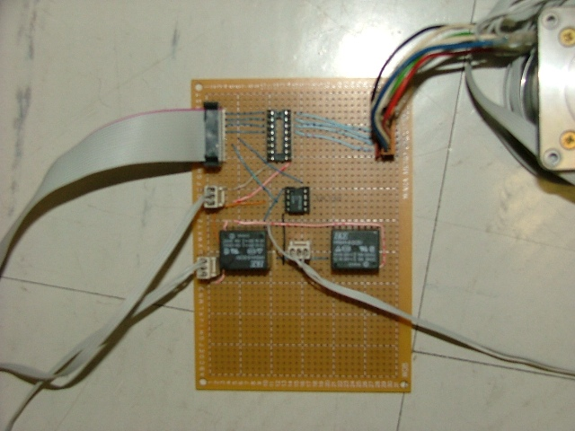
ไฟเลี้ยงวงจรบัฟเฟอร์ 12 V
ไฟเลี้ยงมอเตอร์ยก ขนาด 24 V
สัญญาณจากไมโคร คอนโทรลเลอร์
สัญญาณควบคุม สเต็ปปิงมอเตอร์
สัญญาณควบคุม มอเตอร์ยก
รูปที่ 7-15 แสดงรูปถ่ายวงจรควบคุมส่วนตอบสนอง

7.5.2 ส่วนสร้างระดับการยกองศาตัวจักรยาน
ส่วนการยกนั้นจะหลักการของคานในการคำนวณแรงที่ใช้ในการยก โดยการยกนั้นจะยกผ่านจุดหมุนที่คำนวณไว้และเหมาะสม แต่ในที่นี้จุดหมุนที่มีความเหมาะสมให้เลือกมีน้อยมาก ทำให้ต้องใช้การคิดหาจุดที่ใช้ยกที่เหมาะสมต่างหาก
อุปกรณ์ที่ใช้ในการยกจะมี มอเตอร์ที่มีขนาดใหญ่พอสมควรที่มีแรงมากพอ และแกนเหล็กเกลียวที่มีความฝืดต่ำเพื่อใช้เป็นกลไกในการยก โดยมีการติดตั้งดังรูป
การควบคุมโดยสั่งการมาจากไมโครคอนโทรลเลอร์ โดยใช่สัญญาณ 2 บิตโดยการทำงานเป็นแบบถ้า 2 บิตที่ส่งมาต่างกันจะเป็นการสั่งให้มีการยกในทิศทางที่กำหนด แต่ถ้า 2 บิตมีค่าเท่ากัน คือ 00 หรือ 11 จะเป็นการหยุดการทำงานของมอเตอร์ โดยสัญญาณที่ได้จากไมโครคอนโทรลเลอร์จะมีค่าน้อยกว่าที่จะเป็นเกิดจากการสูญหาย ทำให้ต้องมีวงจรที่ทำหน้าที่ช่วยเพิ่มความต่างศักดิ์เป็นวงจรออปแอมป์ เพื่อรักษาระดับสัญญาณให้สามารถนำไปใช้ควบคุมรีเลย์ได้ ปัญหาที่สำคัญที่พบคือระดับสัญญาณที่ควบคุมกับระดับความต่างศักดิ์ที่ใช้งานมีความต่างกันมาก คือ ที่ไมโครคอนโทรลเลอร์จะมีขนาด 0-5 V และที่มอเตอร์ที่ทำงานที่ความต่างศักดิ์ขนาด 12 - 24 V ทำให้ต้องใช้รีเลย์เป็นตัวควบคุมอีกขั้นหนึ่ง

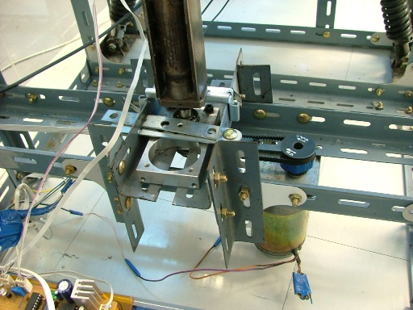
DC motor
แกนเหล็กเกลียว
รูปที่ 7-16แสดงรูปอุปกรณ์ยกจักรยาน
7.5.3 ส่วนการสร้างแรงสั่นสะเทือน
วงจรการสร้างแรงสั่นสะเทือนจะใช้ในการตอบสนองเมื่อผู้ขี่จักรยานขี่จักรยานเข้าไปในพื้นที่ที่ขรุขระก็จะมีแรงสันสะเทื่อนเป็นจังหวะๆ
มอเตอร์ที่ใช้นั้นเป็นมอเตอร์กระแสสลับธรรมดาที่มีความเร็วรอบสูง และดัดแปลงโดยการทำเป็นลูกเบี้ยว โดยมอเตอร์ที่ใช้ในโครงงานนี้มีความเร็วสูงสุดที่ 1300 รอบต่อนาที และใช้ไฟฟ้าขนาด 220 โวลต์ ดังนั้นจึงต้องใช้รีเลย์ โดยการส่งสัญญาณควบคุมนั้นจะใช้เพียง 1 บิตเท่านั้น คือควบคุมให้ทำงานหรือหยุดเท่านั้น โดยการติดตั้งนั้นจะติดตั้งในที่สร้างความสั่นสะเทื่อนได้มากและเหมาะสม
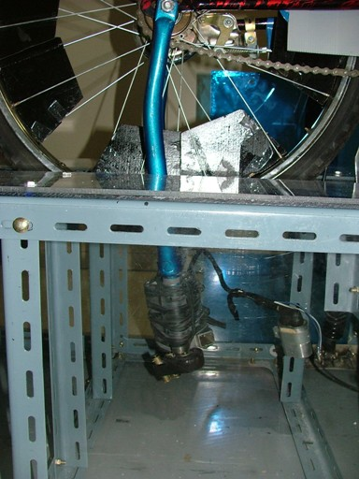
จุดต่ออุปกรณ์สั่น
AC motor
ลูกเบี้ยว
รูปที่ 7-17 แสดงรูปมอเตอร์ที่ใช้ในการสร้างแรงสั่นสะเทือน
7.5.4 ส่วนการสร้างแรงลม
เป็นการสร้างความน่าสนใจยิ่งขึ้นเวลาใช้งานโดยได้นำเอามอเตอร์ที่ขนาดพอเหมาะมาติดตั้งเมื่อสร้างแรงลมเมื่อผู้ขี่ขี่จักรยานด้วยความเร็ว โดยจะดัดแปลงนำพัดลมมาต่อเข้ากับวงจรควบคุม สัญญาณควบคุมใช้เพียง 1 บิต และมีการใช้รีเลย์ซึ่งโดยรวมคล้ายกับการสร้างแรงสั่นสะเทือนมาก

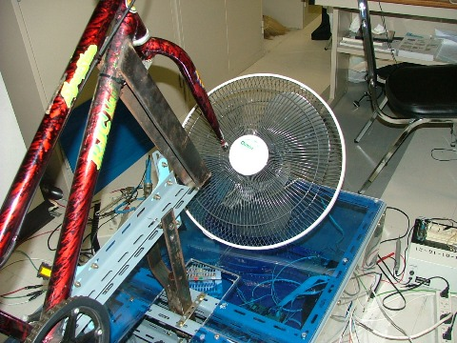
ใช้พัดลมนำจงจรมาต่อร่วมกัน

รูปที่ 7-18 แสดงรูปมอเตอร์ที่ใช้ในการสร้างลม

